Московский авиационный институт (национальный исследовательский университет)

Институт информационных технологий и прикладной математики
«Кафедра вычислительной математики и программирования»

Лабораторная работа по предмету "Операционные системы" №1

Студент: Диёров Д.У.
Преподаватель: Миронов Е.С.
Группа: М8О-207Б-22
Дата: 29.09.2023
Оценка:
Подпись:

Оглавление
Цель работы 3
Постановка задачи 3
Общие сведения о программе 4
Общий алгоритм решения 5
Реализация 5
Пример работы 7
Вывод 7

Цель работы
Приобретение практических навыков в:
- Управлении процессами в ОС
- Обеспечении обмена данных между процессами посредством каналов

Постановка задачи
Составить и отладить программу на языке Си, осуществляющую работу с процессами и взаимодействие между ними в одной из двух операционных систем. В результате работы программа (основной процесс) должен создать для решения задачи один или несколько дочерних процессов. Взаимодействие между процессами осуществляется через системные сигналы/события и/или каналы (pipe).
Необходимо обрабатывать системные ошибки, которые могут возникнуть в результате работы.
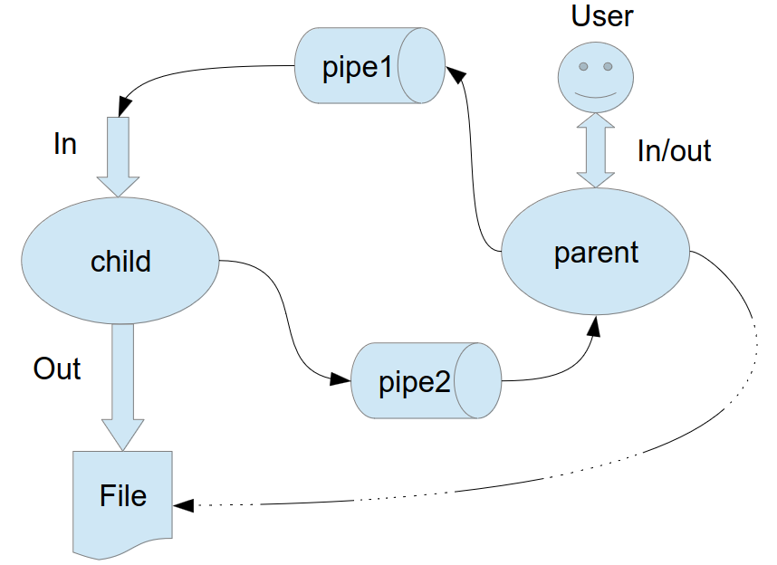
Родительский процесс создает дочерний процесс. Первой строкой пользователь в консоль родительского процесса вводит имя файла, которое будет использовано для открытия File с таким именем на запись. Перенаправление стандартных потоков ввода-вывода показано на картинке выше. Родительский и дочерний процесс должны быть представлены разными программами. Родительский процесс принимает от пользователя строки произвольной длины и пересылает их в pipe1. Процесс child проверяет строки на валидность правилу. Если строка соответствует правилу, то она выводится в стандартный поток вывода дочернего процесса, иначе в pipe2 выводится информация об ошибке. Родительский процесс полученные от child ошибки выводит в стандартный поток вывода.
Вариант 15.
Правило проверки: строка должна начинаться с заглавной буквы

Общие сведения о программе
Программа представлена двумя файлами – main.c и child.c.

В программе используются следующие системные вызовы:
pipe() – создаёт однонаправленный канал данных, который можно использовать для взаимодействия между процессами(конвейер)
fork() – создание дочернего процесса, в переменной id будет лежать «специальный код» процесса(-1 -ошибка, 0- дочерний процесс, >0- родительский)
open() – открывает/создает файл, возвращает файловый дескриптор
dprintf – запись в канал pipe()
dup2() – перенаправление дескриптора
execl() – создание процесса с другой программой
close() – закрытие файлового дескриптора, который после этого не ссылается ни на один и файл и может быть использован повторно.

Общий алгоритм решения
Считываем имя файла и открываем его на чтение. Создаем pipe для передачи результата вычислений из дочернего процесса в родительский.
Создаем дочерний процесс, и заменяем стандартный поток ввода и вывода переданным файлом (для дочернего процесса), используя системный вызов dup2(). Запускаем программу child, используя системный вызов execl(), передаем ей в аргументы название файла на запись. Читаем строку и проверяем начинается ли она с заглавной буквы. Если удовлетворяет условию, то записываем в файл, иначе передаём в pipe2 информацию об ошибке.

Реализация
child.c
-----------------------------------------------------------
#include <stdio.h>

#include <unistd.h>

#include <stdlib.h>

#include <sys/wait.h>

#include <fcntl.h>

int main(int argc, char * argv[]) {
int file = open(argv[1], O_WRONLY);

if (file == -1) {
printf("Err: opening file\n");
exit(EXIT_FAILURE);
}

int size_of_line;
char received_char;
int number_of_line = 0;

while (scanf("%d", &size_of_line)) {
++number_of_line;
char line[size_of_line];

for (int index_of_line = 0; index_of_line < size_of_line; ++index_of_line) {
scanf("%c", &received_char);
line[index_of_line] = received_char;
}

if ('A' <= line[1] && line[1] <= 'Z') {
printf("Error in line number %d\n", number_of_line);
} else {
for (int index_of_line = 1; index_of_line < size_of_line; ++index_of_line) {
dprintf(file, "%c", line[index_of_line]);
}
dprintf(file, "\n");
}

}
close(file);
return 0;
}
-----------------------------------------------------------
main.c
-----------------------------------------------------------
#include <stdio.h>

#include <unistd.h>

#include <stdlib.h>

#include <sys/wait.h>

#include <fcntl.h>

const int MAX_SIZE = 200;

void throw_error(int func, char * error_line) {
if (func == -1) {
fprintf(stderr, "%s\n", error_line);
exit(EXIT_FAILURE);
}
}

int main() {
char filename[MAX_SIZE];
fgets(filename, MAX_SIZE, stdin);

int myfile = open(filename, O_CREAT | O_WRONLY, S_IRWXU);
throw_error(myfile, "Error in open file");
close(myfile);

int fd1[2], fd2[2];

throw_error(pipe(fd1), "Error in pipe");
throw_error(pipe(fd2), "Error in pipe");

int write_first = fd1[1], read_first = fd1[0];
int write_second = fd2[1], read_second = fd2[0];

pid_t process_id = fork();
throw_error(process_id, "Error in fork");

if (process_id == 0) {
close(read_second);
close(write_first);

throw_error(dup2(read_first, fileno(stdin)), "Error in dup2");
close(read_first);

throw_error(dup2(write_second, fileno(stdout)), "Error in dup2");
close(write_second);

throw_error(execl("child", "child", filename, NULL), "Error in execl");
}

if (process_id > 0) {
close(write_second);
close(read_first);

char line[MAX_SIZE];
char received_char;
int index_of_line = 0;

while (scanf("%c", &received_char) > 0) {
line[index_of_line] = received_char;

if (received_char == '\n') {
int size_of_line = index_of_line + 1;
dprintf(write_first, "%d ", size_of_line);
for (int index_of_line = 0; index_of_line < size_of_line; ++index_of_line) {
dprintf(write_first, "%c", line[index_of_line]);
}
index_of_line = 0;
continue;
}

++index_of_line;
}
write(write_first, "c\0", sizeof(char));
close(write_first);

char output_char;
while (read(read_second, &output_char, sizeof(char)) > 0) {
putchar(output_char);
}

close(read_second);
}
return 0;
}
-----------------------------------------------------------

Пример работы
Test 1
Input | Output
Test1  this is the first line of the test.  Here is another line.  this line is longer than the previous ones.  The quick brown fox jumps over the lazy dog.  lorem ipsum dolor sit amet, consectetur adipiscing elit. | Error in line number 1  Error in line number 4  В файле Test1:  this is the first line of the test.  this line is longer than the previous ones.  lorem ipsum dolor sit amet, consectetur adipiscing elit.

Вывод
В ходе выполнения лабораторной работы, я познакомился с системными вызовами и межпроцессным взаимодействием. Чтобы создать новый процесс я использовал системный вызов fork, а также execl для запуска процесса с другой программой. Благодаря этим системным вызовам легко управлять процессами, каждый из которых выполняет свой участок кода. Я также разобрался, как используя pipe можно удобно передавать данные между процессами. Системный вызов dup2 помог поменять дескриптор ввода на дескриптор файла, благодаря чему я смог читать из стандартного потока ввода в дочерней программе данные из файла. Стоит не забывать закрывать все открытые и неиспользуемые дескрипторы, потому что если они закончатся, попытка открыть очередной дескриптор завершится неудачей.

